Arquitectura para PCB   
de Placa Principal

GFC, julio 2024.

# Resumen

Se presenta un esquema de bloques e información general para el diseño de los esquemáticos y el circuito impreso de la placa principal del prototipo Beta 2024 de ISPEL. Este documento integra las partes descriptas en los documentos de “Detalle de PCB…” de Búfer, Amplificador, Fuente y Señal de Prueba.

# Descripción del frente y partes del gabinete

En la figura 1 se muestra el gabinete en preparación. Se adquirió un gabinete plástico modelo Pi. En el frente ya posee una placa de aluminio especialmente preparada. El modelo del frente se encuentra impreso a la derecha.

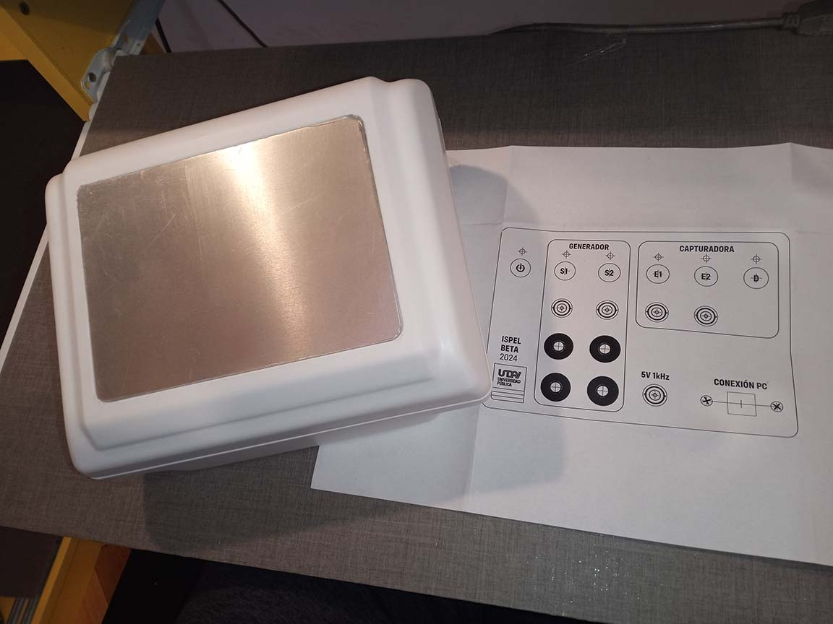

**Figura 1.** Gabinete que será utilizado para el prototipo Beta 2024 de ISPEL.

En el frente del gabinete se tendrá:

1. Botón de encendido y led indicador.
2. Generador con dos salidas, botones de encendido específicos, leds indicadores, conectores BNC para salidas de 50 Ω y conectores banana para salidas de muy baja impedancia (con 450 mA de corriente límite).
3. Capturadora con dos entradas, botones de encendido específicos, leds indicadores, conectores BNC y botón de disparo manual de captura.
4. Señal de Prueba de 1 kHz y 5 V, con conector BNC.
5. Conexión USB-B para chasis, que comunica con PC.

Detrás del gabinete va el disipador (de 100 mm por 100 mm aproximadamente) y el conector de alimentación interlock.

En la figura 2 se muestra el interior del gabinete. Como puede apreciarse, no sobra espacio. Los componentes más voluminosos han sido presentados: la placa Nucleo-144; el transformador; los capacitores de 5600 uF; el conector interlock de alimentación. La forma de las esquinas del gabinete desaprovecha el espacio.

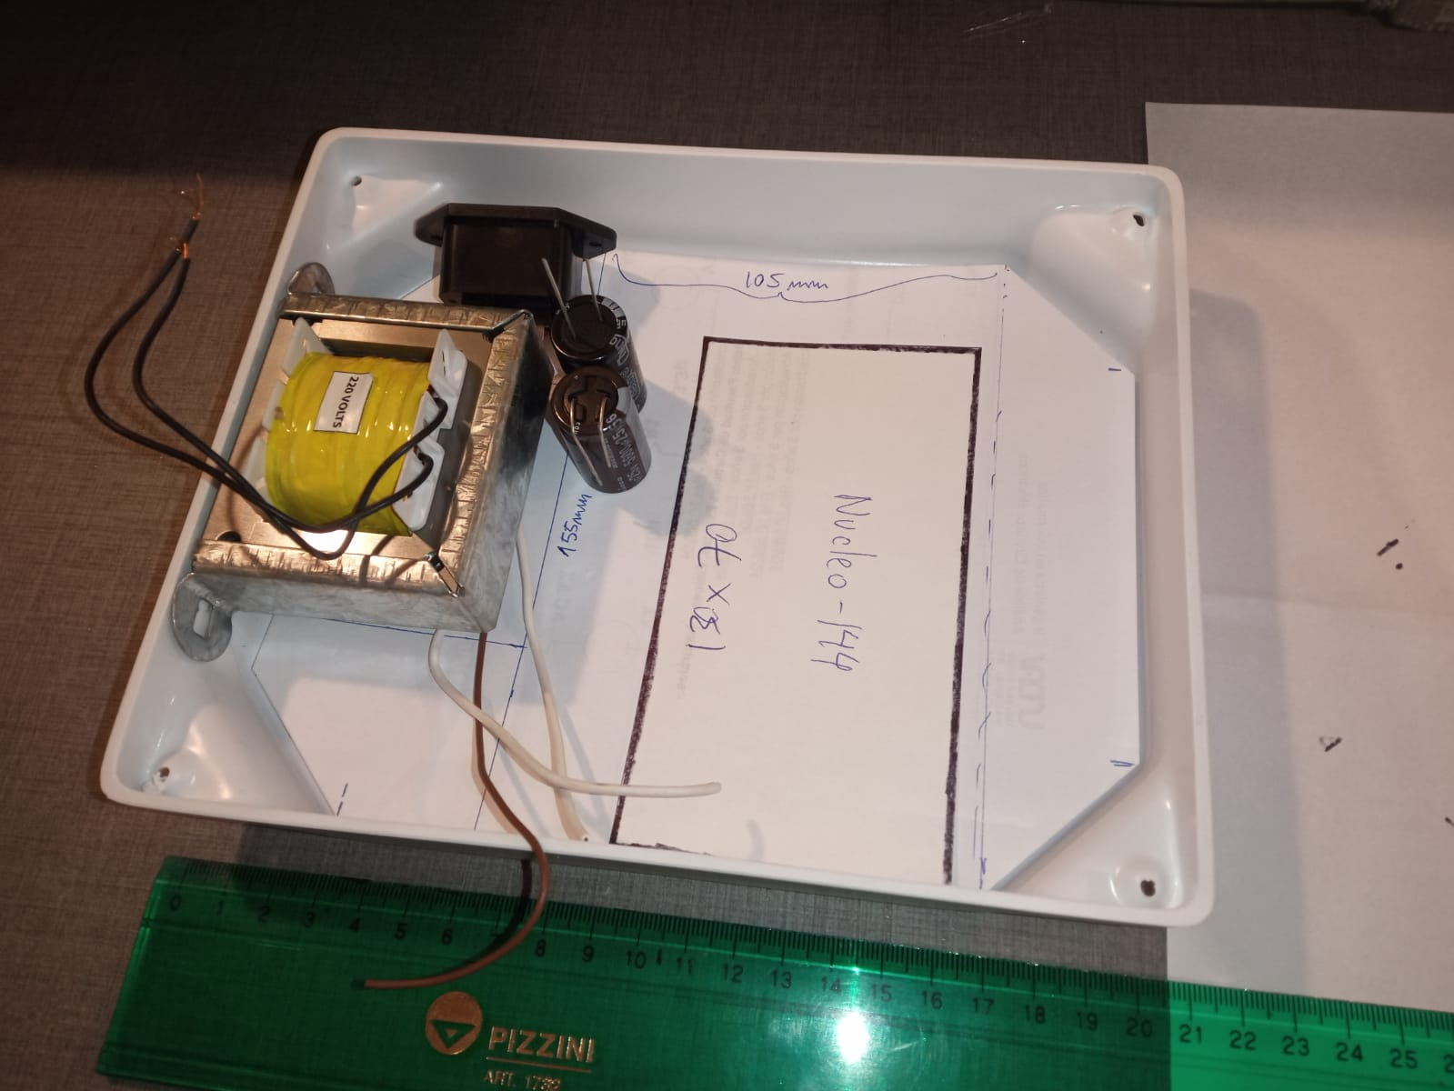

**Figura 2.** Interior del gabinete.

Según el esquema, la placa principal puede tener 155 mm de largo por 105 mm de ancho. Esto permite que el transformador se ubique a la izquierda. Entre el límite derecho de la placa y la pared del gabinete, hay 30 mm más que podrían utilizarse si se respetan las esquinas triangulares del gabinete. Implicaría que la placa no sea rectangular.

Sobre el orden de las partes y componentes:

* A la izquierda de la placa deben ir los capacitores de 5600 uF.
* Hacia el fondo de la placa, deben ir los 4 transistores de potencia de los amplificadores. Debido al ancho de la pared del gabinete plástico, no necesariamente estos transistores se terminen soldando en la placa. De todos modos, el diseño debe presuponer esto (y en todo caso se soldarán cables extensores).
* Los tres reguladores de tensión se podrán ubicar al lado izquierdo de la placa, evaluando como posibilidad que allí se les implemente un disipador. En la versión Beta 2024 se le colocarán extensiones para que se atornillen directamente en el disipador trasero.
* La placa Nucleo-144 debe ir con sus conectores RJ45 y OGT hacia adelante (del lado contrario al disipador). Esto podría permitir la utilización de estos conectores (aunque no son utilizados en este proyecto). Conviene dejar un pequeño margen a la derecha para posibles conexiones (aunque también puede extenderse 30 mm la placa hacia la derecha, según lo mencionado previamente). En la figura 3 se muestran las dimensiones de la placa.

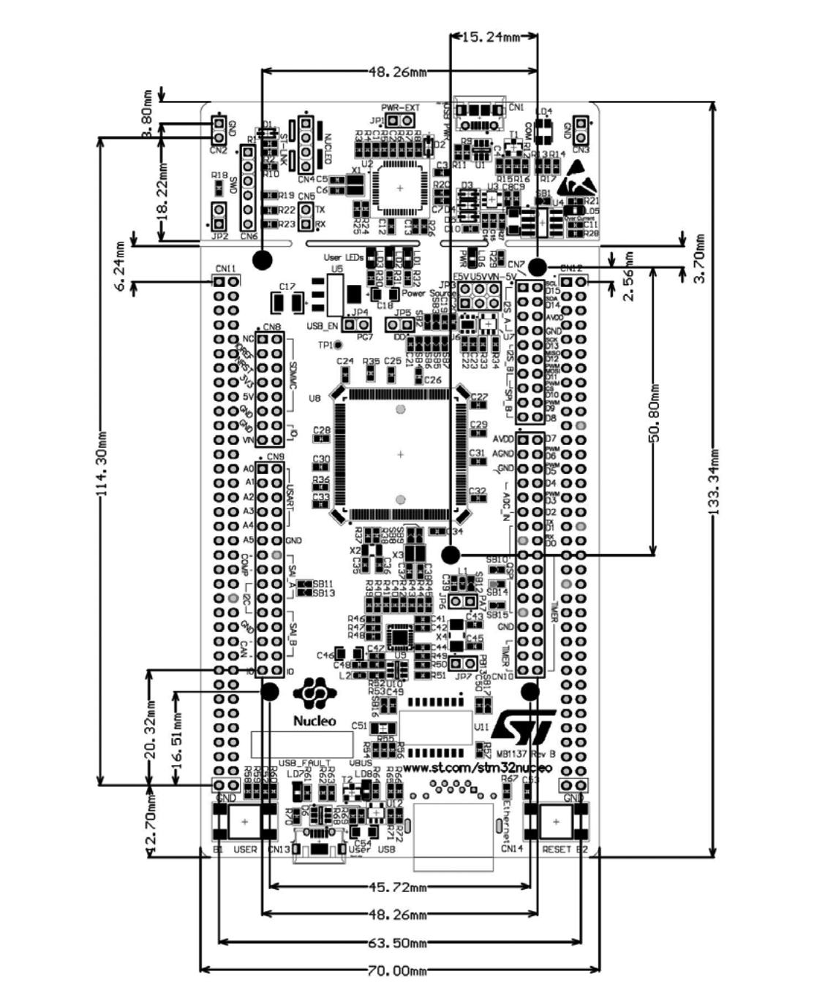

**Figura 3.** Dimensiones de la placa Nucleo-144 en mm [1].

# Bloques funcionales del equipo

En el frente del gabinete (figura 1) pueden identificarse los bloques funcionales principales del equipo. En la figura 4 se muestra su desarrollo a nivel de hardware para poder concretar el diseño de la placa principal. En celeste, la parte que resuelve el microcontrolador con la placa de desarrollo Nucleo-144.

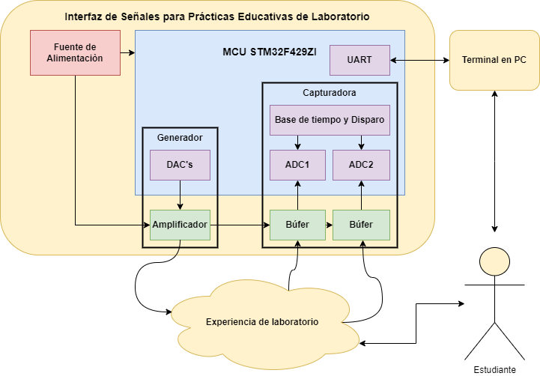

**Figura 4.** Bloques funcionales del equipo y su interconexión con la práctica de laboratorio.

Estos bloques están descriptos en los archivos “Detalle de diseño para PCB del Amplificador DC-100 kHz” [2], “Detalle de diseño para PCB del Búfer” [3] y “Detalle de diseño para PCB de Fuente” [4]. Se debe consultar también “Detalle de diseño para PCB de la Señal de Prueba” [5].

# Conectores utilizados de la placa Nucleo-144

En la figura 5 mostramos las conexiones de la placa Nucleo-144. La placa posee pines macho por debajo y pines hembra por encima. La placa Nucleo-144 se conectará mediante los pines macho con la placa principal. Algunas conexiones, como los botones y leds del frente del equipo, se conectarán directamente desde los pines hembra (por arriba de la placa). En amarillo, los pines utilizados por el equipo. En naranja, pines reservados para futuros desarrollos.

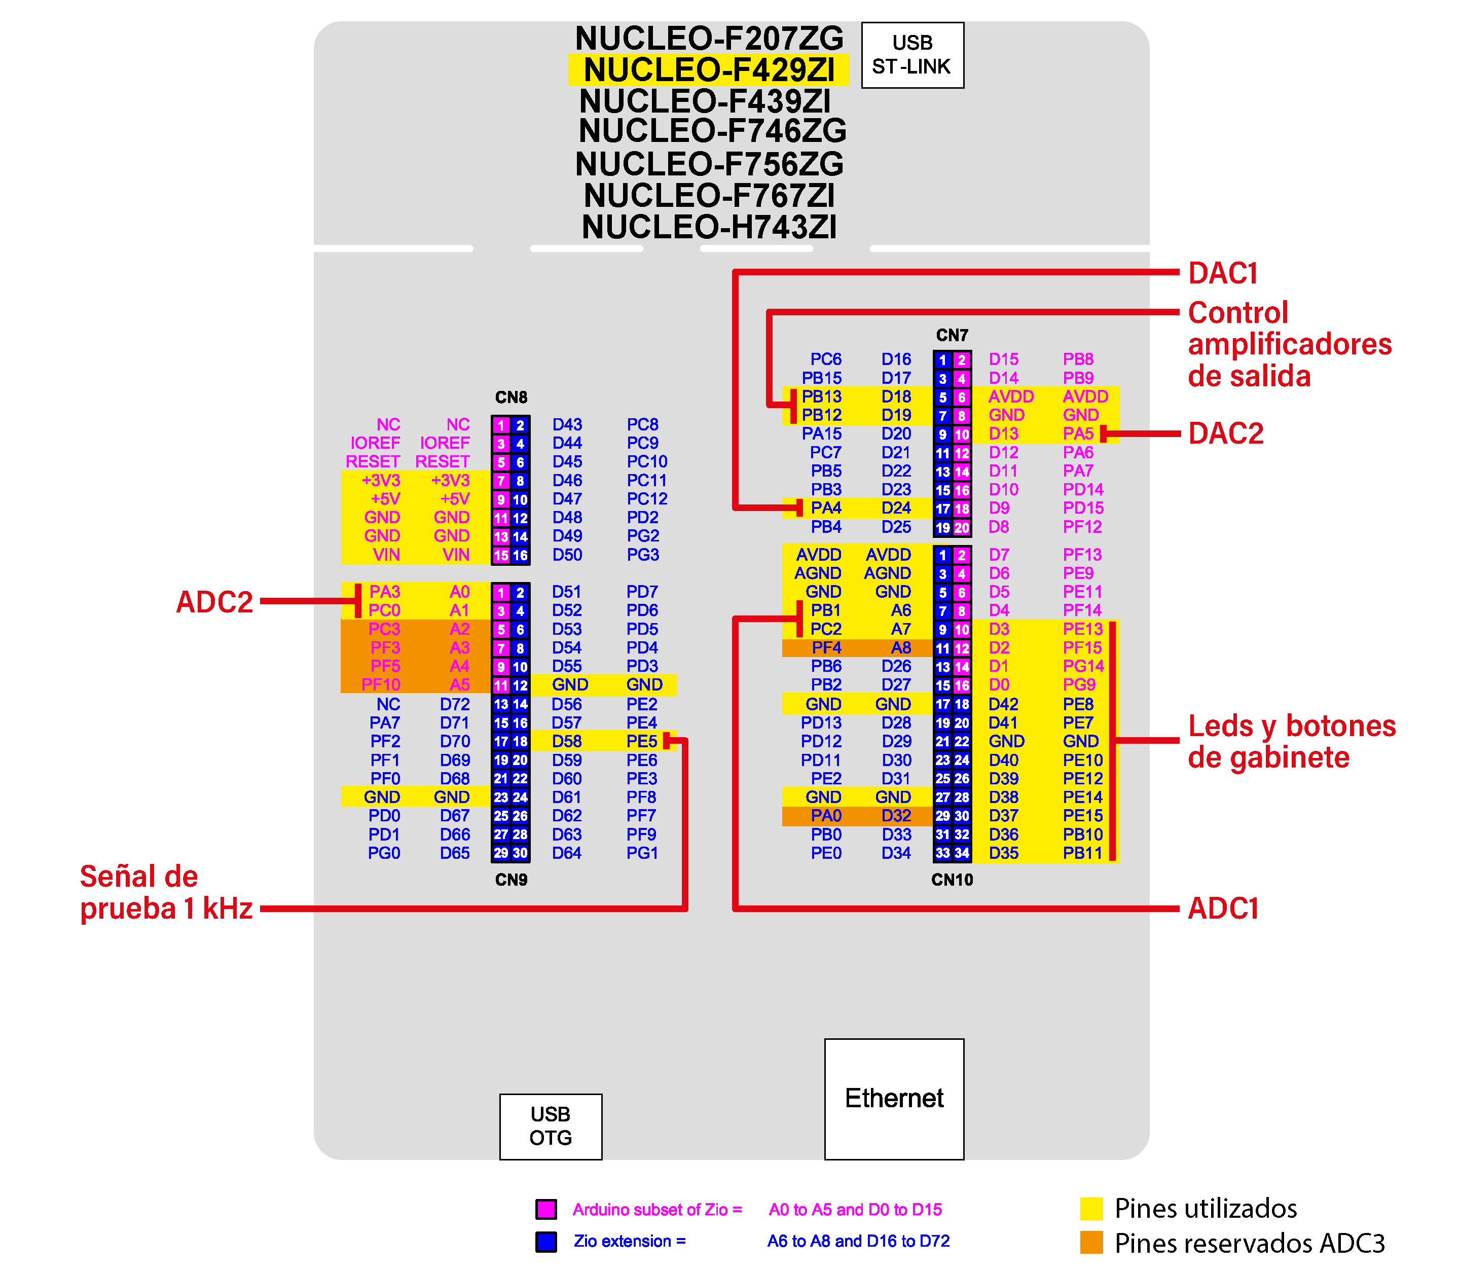

**Figura 5.** Pines utilizados y reservados. Elaboración propia en base a [1].

La alimentación de la placa se realiza a través del Pin 15 del conector CN8 denominado VIN, alimentado con 7 VCC. Este pin, y todos los indicados en magenta, corresponden al estándar de Arduino Uno. El Pin 7 y el Pin 9 pueden utilizarse como salida de 3,3 V y 5 V respectivamente. En los conectores CN7, CN8, CN9 y CN10 hay diversos pines de tierra GND. Deben conectarse todos.

Los conversores DAC’s se conectan a través de los pines 17 y 10 de CN7. No se pueden modificar estos pines. El Pin 6 de CN7 (AVDD) y Pin 1 de CN8 se conectan con V33REF de la Fuente. AGND se conecta con los pines GND. La cara inferior de la placa se diseñará casi completamente como GND para limitar interferencias y lograr una buena masa de 0 V. Se eligieron los pines 5 y 7 de CN7 para encender y apagar los amplificadores. Esto puede modificarse a cualquier pin GPIO (se evitó utilizar lo más posible los pines estándar de Arduino Uno).

En el CN10 se encuentran los pines de botones y leds indicadores. Sólo le falta considerar el pin de alimentación de 5 VCC. Éste puede ser el pin +5V de la placa Núcleo u otro especialmente ubicado en la placa principal. Por lo demás, se puede utilizar un típico conector de 13 pines (¿o 14?) machos para conectase en CN10.

Los conversores ADC’s utilizan 4 pines de entrada (2 canales por DAC para poder seleccionar escala). Los pines se eligieron de forma de mantener unidos los pines de cada ADC y lo más separados posible un ADC con el otro. De todos modos, sí se pueden modificar estos pines dentro de ciertos límites (los pines deben corresponder a alguno de los 16 canales de cada ADC). Además, indicados en naranja se dejan reservados 6 pines de 6 canales del ADC3 para futuros desarrollos. Estos canales podrían utilizarse con baja frecuencia de muestreo (menor a 1 kHz).

El Pin 18 de CN9 corresponde a la salida de la señal de prueba. Esta salida debe ir conectada a un amplificador.

En la Tabla Nº 1 se describe cada conexión. En las dos primeras columnas, el conector y pin utilizado. En la tercera columna, la denominación del pin en el microprocesador. La cuarta columna indica el nombre del nodo en la placa principal. Por último, una síntesis de la función de cada pin.

**Tabla N° 1.** Conexiones de la placa Núcleo-144

| Conector | Pin | Denominación Micro F429ZI | Denominación  placa principal | Función |
| --- | --- | --- | --- | --- |
| CN7 | 5 | PB13 | CTRL_S1 | Control de encendido y apagado de amplificador de Generador. |
| 7 | PB12 | CTRL_S2 | Control de encendido y apagado de amplificador de Generador. |
| 17 | PA4 | DAC1 | Salida DAC1. |
| 6 | AVDD | V33REF | Tensión de referencia para señales analógicas. |
| 8 | GND | 0V | Masa de placa principal |
| 10 | PA5 | DAC2 | Salida DAC2. |
| CN8 | 7 | +3V3 | V33 | 3,3 V regulados por Nucleo-144 |
| 9 | +5V | V5 | 5 V regulados por Nucleo-144 |
| 15 | VIN | V7 | 7 V regulados por placa principal |
| 11, 13 | GND | 0V | Masa de placa principal |
| CN9 | 1 | PA3 | ADC2_C10 | Escala 10 V de la Entrada 2 (ADC2) |
| 3 | PC0 | ADC2_C20 | Escala 20 V de la Entrada 2 (ADC2) |
| 5 | PC3 | Reservado |  |
| 7 | PF3 | Reservado |  |
| 9 | PF5 | Reservado |  |
| 11 | PF10 | Reservado |  |
| 23, 12 | GND | 0V | Masa de placa principal |
| 18 | PE5 | PRUEBA | Salida de prueba de 1 kHz |
| CN10 | 1 | AVDD | V33REF | Tensión de referencia para señales analógicas. |
| 3 | AGND | 0V | Masa analógica, conectada a la masa de la placa principal. |
| 5, 17, 27, 22 | GND | 0V | Masa de placa principal |
| 7 | PB1 | ADC1_C10 | Escala 10 V de la Entrada 1 (ADC1) |
| 9 | PC2 | ADC1_C20 | Escala 20 V de la Entrada 1 (ADC1) |
| 11 | PF4 | Reservado |  |
| 29 | PA0 | Reservado |  |
| 10 | PE13 |  | Leds y botones del frente del gabinete. Se pueden conectar directamente en la parte superior del conector CN10. |
| 12 | PF15 |  |
| 14 | PG14 |  |
| 16 | PG9 |  |
| 18 | PE8 |  |
| 20 | PE7 |  |
| 24 | PE10 |  |
| 26 | PE12 |  |
| 28 | PE14 |  |
| 30 | PE15 |  |
| 32 | PB10 |  |
| 34 | PB11 |  |

Las denominaciones de los nodos de las placas deben ser los desarrollados en los archivos “Detalle de diseño para PCB…” de Amplificador, Búfer, Fuente y Señal de Prueba.

# Referencias

[1] ST Microelectronics (2023). *User Manual (UM1974): STM32 Nucleo-144 boards (MB1137)*, Rev 10.

[2] GFC (2024). *Detalle de diseño para PCB del Amplificador DC-100 kHz*.

[3] GFC (2024). *Detalle de diseño para PCB del Búfer*.

[4] GFC (2024). *Detalle de diseño para PCB de Fuente*.

[5] GFC (2024). *Detalle de diseño para PCB de Señal de Prueba*.